附件：
一、账号设定
弈客少儿围棋平台技术人员将为所有参赛选手注册比赛专用的账号和密码。
登陆账号和初始密码将于微信群公布，可自行修改密码（只能网页版修改）

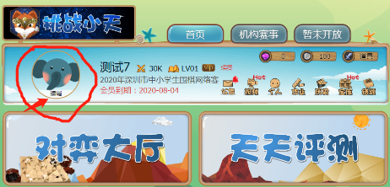
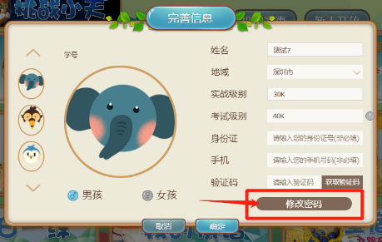

可以点击头像“编辑”中修改密码

取得登录账号和密码后，请选手事先自行登录测试，检查是否正确显示选手姓名。如有问题可联系微信群中的工作人员。

- 弈客少儿围棋APP操作指示图
（一）网页版登录方法
使用谷歌浏览器，在地址栏中输入弈客少儿围棋网址：shaoer.yikeweiqi.com


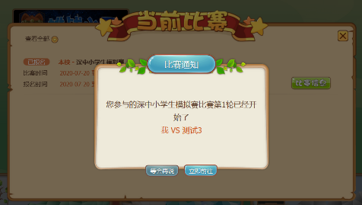
在通行证中输入登录账号和密码，点击“登录”完成登录。

登录后，平台会提示进入比赛，点击“立即前往”进入比赛房间。

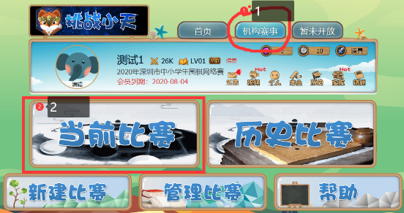
如果登录后没有显示“立即前往”提示，则点击“机构赛事”→“当前比赛”→“比赛信息”进入比赛。
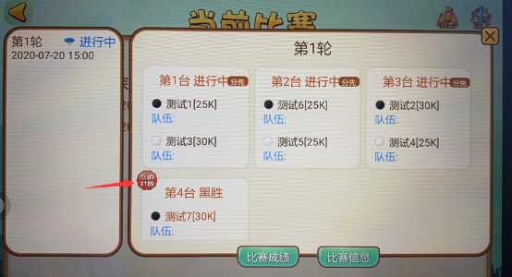

在比赛信息中可以查看每轮对阵表及比赛结果。

- 平板、手机APP登录方法
在安卓/苹果应用商店中搜索“弈客少儿围棋”下载，或扫以下二维码下载。

登录方法与网页版相同。

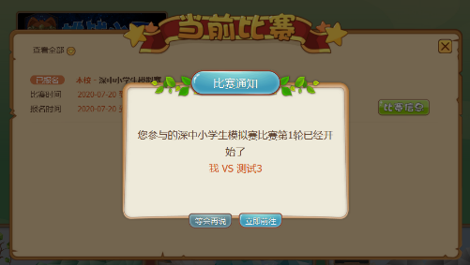

登录后，平台会提示进入比赛，点击“立即前往”进入比赛房间。


如果登录后没有显示“立即前往”提示，则点击右上角“比赛”→“当前比赛”→“比赛信息”进入比赛。

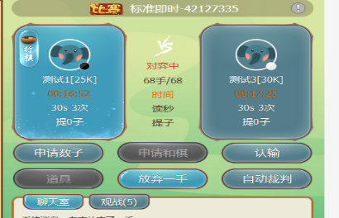
- 双方确认终局后，可点击“申请数子”（需进行至80手以上）进行系统自动判决。如出现填子等情况，可点击“自动裁判”（需进行至200手以上）进行判决。


- “鹰眼分析”操作方法：

比赛结束后，在“我的棋谱”中选择需要进行AI分析的棋谱。

